Памятка для родителей «Массаж – а вот и я»

Массаж пальцев (с большого и до мизинца).
Растирают сначала подушечку пальца, затем медленно опускаются к его основанию. Такой массаж желательно сопровождать весёлыми рифмами (приговорками).
"Красим забор" движение кисти руки вверх-вниз, вправо-влево.
"Погладим котенка" плавные движения поглаживания выполняются сначала одной, потом другой рукой.
"Курочка пьет водичку" локти опираются на стол, пальцы сложены в виде клюва; ритмичные наклоны рук вперед.
"Музыканты" движениями рук ребенок копирует игру на различных музыкальных инструментах.
"Солим суп" локти опираются о стол, пальцы обеих рук воспроизводят соответствующие движения.
Массаж ладоней шестигранным карандашом.
Грани карандаша легко показывают ладони и активизируют нервные окончания, снимают напряжение. Пусть ребёнок поместит карандаш между ладонями и вращает, перемещая от основания ладоней к кончикам пальцев. Детей учат пропускать карандаш между одним и двумя – тремя пальцами, удерживать его в определённом положении в правой и левой руке.
Массаж пальцев рук колечками.
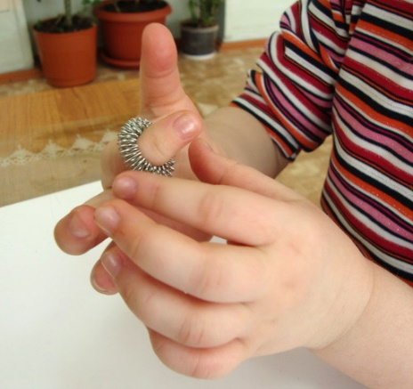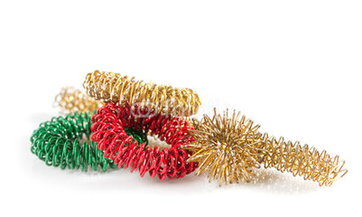

Пять небольших колечек надеваем по одному на каждый пальчик левой руки, затем – на каждый пальчик правой. Надевая, называем пальчики: большой, указательный и т. д.

Массаж грецкими орехами:
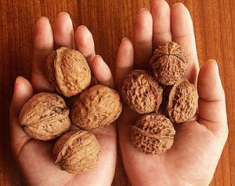
а) катать два ореха между ладонями;
б) прокатывать один орех между пальцами;
в) удерживать несколько орехов между растопыренными пальцами ведущей руки;
г) удерживать несколько орехов между пальцами обеих рук.
Массаж ладоней каменными, металлическими и стеклянными разноцветными шариками.
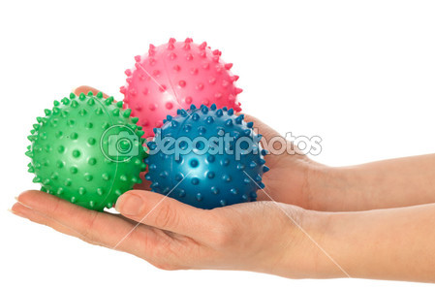
Детям предлагается шарики, которые можно просто вертеть в руках, щёлкать по ним пальцами и «стрелять», направлять в специальные желобки и лунки. Состязаться в меткости. Закрепите маленький шарик на ниточке. Пусть ребёнок щелчками (каждым пальцем по очереди) «отстреливает» этот шарик.
Массаж бусами.

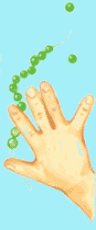
Перебирание бус развивает пальцы, успокаивает нервы. В это время можно считать количество бусинок (в прямом и обратном порядке).
Массаж волшебных точек ушек.
Массаж этих точек полезен, в частности, для улучшения работы органов дыхания и для защиты организма от простудных заболеваний. Является доступным для детей всех возрастов. Рекомендуется проводить в игровой форме 2-3 раза в день.
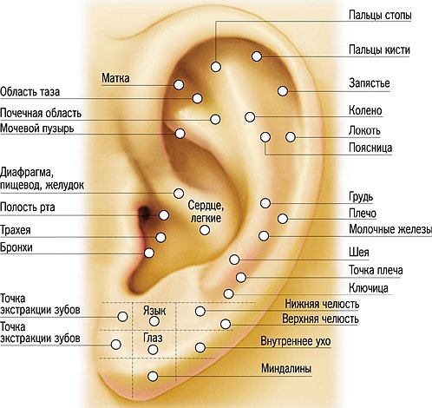
Упражнения с ушками.
· «Найдём и покажем ушки»
Дети находят свои ушки, показывают их взрослому
· «Похлопаем ушками»
Ребёнок заводит ладони за уши и загибает их вперёд сначала мизинцем, а потом всеми остальными пальцами. Прижав ушные раковины к голове, резко опускает их. Пи этом ребёнок должен ощущать хлопок.
· «Потянем ушки»
Малыш захватывает кончиками большого и указательного пальцев обе мочки ушей, с силой тянет их вниз, а затем опускает.
· «Покрутим козелком»
Ребёнок вводит большой палец в наружное слуховое отверстие, а указательным пальцем прижимает козелок – выступ ушной раковины спереди. Захватив таким образом козелок, он сдавливает и поворачивает его во все стороны в течении 20-30 секунд.
· «Погреем ушки»
Ребёнок прикладывает к ушкам ладони и тщательно трёт ими всю раковину.
Примечание. Количество повторений каждого упражнения зависти от возраста детей. В среднем это составляет 7-8 раз, для малышей достаточно 5-6 раз. Действия можно сопровождать стихами:
Подходи ко мне, дружок,
И садись скорей в кружок.
Ушки ты свои найди
И скорей их покажи.
А потом, а потом
Покрутили козелком.
Ушко кажется замёрзло
Отогреть его так можно.
Ловко с ними мы играем,
Вот так хлопаем ушами.
А сейчас все тянем вниз.
Ушко, ты не отвались!
Раз, два! Раз, два!
Вот и кончилась игра.
А раз кончилась игра,
Наступила ти-ши-на!
Точечный массаж
Точечный массаж + пальчиковая гимнастика
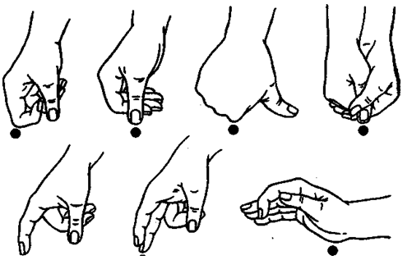
Крылья носа разотри – раз, два, три
И под носом себе утри – раз, два, три
Брови нужно расчесать – раз, два, три, четыре, пять
Вытри пот теперь со лба – раз, два
Серьги на уши повесь, если есть.
Заколкой волосы скрепи – раз, два, три
Сзади пуговку найди и застегни
Бусы надо примерять, примеряй и надевай.
А сюда повесим брошку, разноцветную матрёшку.
А сюда браслетики, красивые манжетики.
Девочки и мальчики, приготовьте пальчики.
Вот как славно потрудились и красиво нарядились
Осталось ноги растереть и не будем мы болеть

